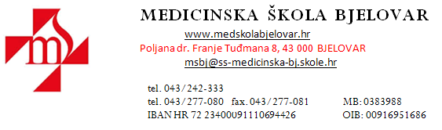

Klasa: 112-01/19-01/12
Urbroj:2103-65-01-19-23
U Bjelovaru, 06. studenog 2019.

- KANDIDATIMA -

PREDMET: Obavijest o rezultatima natječaja

Obavještavamo Vas da je nakon zatvaranja natječaja objavljenog na web stranici i oglasnoj ploči Hrvatskog zavoda za zapošljavanje i web stranici i oglasnoj ploči Medicinske škole Bjelovar 17. listopada 2019. godine i provedenog razgovora sa kandidatima (intervju), Školski odbor Medicinske škole Bjelovar donio odluku o izboru kandidata za radna mjesta:
- Nastavnik/ca Zdravstvene njege starijih, Medicinska sestra u primarnoj zdravstvenoj zaštiti, Načela administracije, Zdravstvena njega specijalna - na određeno puno radno vrijeme, primljena Petra Jakupec, bacc.med.techn.
- Nastavnik/ca Zdravstvene njege majke, Zdravstvene njege starijih, Zdravstvena njega specijalna – na određeno puno radno vrijeme, primljena Dalila Perković, mag. med. techn.
- Nastavnik/ca Zdravstvene njege kiruška – specijalna i Metodika zdravstvenog odgoja, na određeno puno radno vrijeme, primljena Tihana Županić, bacc.med.techn.
- Nastavnik/ca Zdravstvene njege i Dijetetike, na određeno puno radno vrijeme, primljena Željka Ostović, mag.med.techn.
- Nastavnik/ca Anatomije i fiziologije, Anatomije, fiziologije s osnovama patofiziologije, Bakteriologije, virologije i parazitologije i Mikrobiologije ,na određeno puno radno vrijeme primljena Josipa Grubić Đođo, dipl.ing.biologije
- Nastavnik Fizike i Biofizike, na neodređeno puno radno vrijeme primljen je Luka Oskoruš, mag.educ.physic
- Nastavnik matematike, na određeno, nepuno radno vrijeme primljen je Dražen Pešava, ing.mehatronike

S poštovanjem,
Ravnateljica:
Biljana Balenović, mag.med.biochem.

